Фрагмент тетради «Тринадцать простых упражнений на развитие навыков проектирования»
Пояснительная записка
Данная тетрадь может быть использована для выполнения упражнений по развитию навыков проектирования с 5 по 8 класс. Организовывать работу с данным пособием можно несколькими способами – группами или индивидуально.
Использование интерактивной доски позволяет сохранять все записи, сделанные во время урока, использовать их в дальнейшей работе.
Фрагмент сценария урока
Этапы урока | Страница доски | Инструменты
Титульная страница тетради имеет творческое название, которое привлекает учеников и создает положительный эмоциональный фон. | 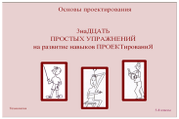 | Выбор
Ознакомление с планом практической работы, переход к этапам работы.  У учащихся имеется возможность выбора. По своему усмотрению, они могут начать работу с любого этапа. | 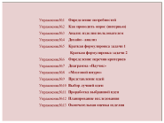 | При помощи Выбора и Ссылок учащиеся приступают к выполнению упражнений.
Поэтапное выполнение упражнений. Текст задания для ознакомления располагается на странице, а затем убирается для освобождения места для записей учеников. | 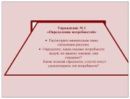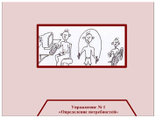 | Выбор  Перемещение  Маркеры  Выделение

